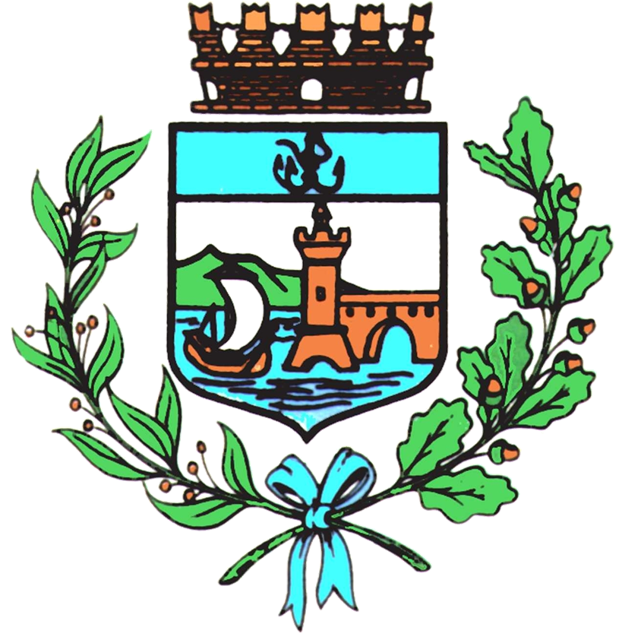

Comune di Bomporto

12 novembre 2021
Comunicato stampa 109/2021

Bomporto, spettacolo in dialetto
al Teatro Comunale
Al via la rassegna “Sàbet in dialèt”

Torna, dopo la lunga pausa imposta dalla pandemia, il teatro dialettale a Bomporto. Domani, sabato 13 novembre, primo appuntamento con “Sàbet in dialèt”, la rassegna promossa dal Comune di Bomporto in collaborazione con l’associazione teatrale Piccole Luci Onlus. La Compagnia “Teatro Nuovo” di Scandiano – attiva da 24 anni sul territorio emiliano e ospite fissa delle rassegne bomportesi – porterà sul palco “L’è ora ed rèder”, spettacolo che riassume le scene più divertenti tratte da 8 dei 44 spettacoli allestiti durante la lunga attività della Compagnia, mescolandole tra loro in una vera e propria “macedonia comica”.
Lo spettacolo è diretto da Silvano Morini, che cura anche scene e costumi, Valter Ruscelli è l’assistente alla regia e il cast è composto da Rina Mareggini, Andrea Giaquinto, Lorena Iotti, Attilio Baroni, Carlotta Guidetti, Giordano Montecchi, Elisabetta Bertani, Chiara Incerti, Rolando Fontanesi e Pietro Ragni.
Il sipario del Teatro Comunale di via Verdi si alzerà alle 20.45, l’ingresso in sala è consentito solo ai possessori del Green Pass.

